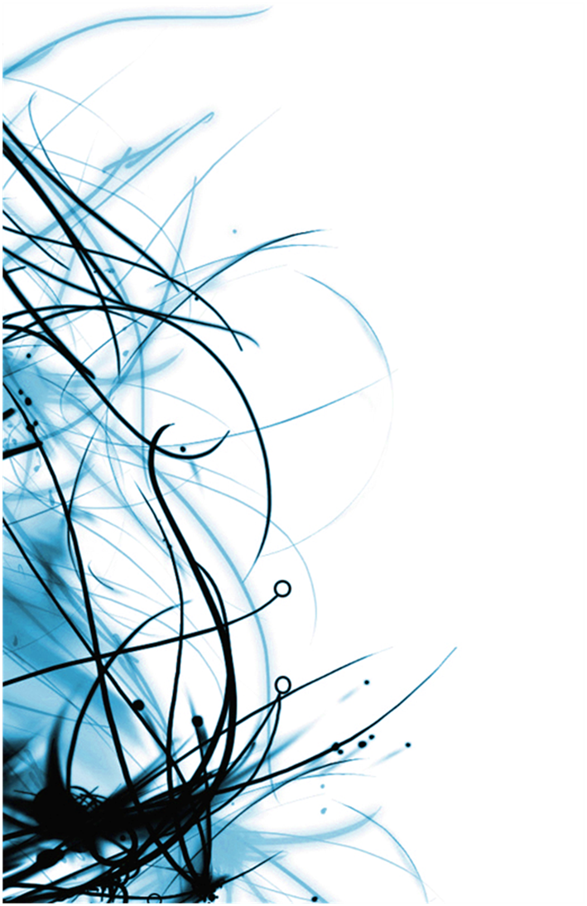

**Cuestiones U3**

**08/01/2021**

**Cristian Fernandez Tirado**

Contenido

1.1 ¿Por qué es importante conocer la normativa sobre propiedad intelectual en el mundo del diseño web? 3

1.2 ¿En qué categorías se divide la propiedad intelectual? ¿En cuál de ellas entraría una imagen para una web? 3

1.3 En la LPI, ¿se pierden los derechos al compartir una obra? 3

1.4 Según la LPI, ¿existe el derecho a hacer una copia privada de una obra? 3

1.5 Si se utiliza material de otro estado, ¿qué ley prevalece, la del país origen o la del país de destino? 4

1.6 Sobre los derechos de autor, ¿qué ocurre si vamos a utilizar material ajeno? 4

1.7 ¿Qué significa que una obra es de dominio público? 4

1.8 ¿Qué son los *derechos reservados*? ¿Es lo mismo que el *copyright*? 4

1.9 En España y según la LPI, ¿cuándo tiempo de protección tienen las fotografías y las obras fotográficas o de diseño? 4

1.10 ¿Qué diferencian las licencias copyleft de las de copyright? 5

1.11 Una imagen está acompañada de la siguiente combinación *Creative Commons*, ¿qué siginifica? 5

2.1 ¿Por qué no todos los formatos de imagen son adecuados para publicar en la Web? 6

2.2 ¿En qué se diferencian las imágenes rasterizadas de las vectoriales? 6

2.3 ¿Qué es la profundidad de color? 6

2.4 Busca información sobre los principales modos de color y sus características. 7

2.5 ¿Es lo mismo el tamaño de una imagen que la resolución de imagen? ¿Qué tamaños y resoluciones son más adecuados para publicación en Web? 8

2.6 ¿En qué consiste el efecto alias/anti-alias? 8

2.7 ¿Qué formatos de imagen permiten transparencia? 8

2.8 ¿Cómo es la relación que ofrece JPEG entre compresión y rendimiento? 8

2.9 ¿En qué casos conviene utilizar los formatos GIF/JPEG/PNG? 9

2.10 ¿Qué es un sprite? 9

1) LEGISLACIÓN SOBRE CONTENIDO MULTIMEDIA

# ¿Por qué es importante conocer la normativa sobre propiedad intelectual en el mundo del diseño web?

Para poder proteger nuestros “productos” y evitar su uso indebido o indeseado, además de evitarnos violar las leyes que tienen los usuarios sobre sus propios “productos”

# ¿En qué categorías se divide la propiedad intelectual? ¿En cuál de ellas entraría una imagen para una web?

* **Propiedad industrial:** Abarca las patentes de invención, marcas, diseños industriales y las indicaciones geográficas.
* **Derechos de autor:** Abarca las obras literarias, películas, música, obras artísticas y los diseños arquitectónicos.

Las imágenes entran la propiedad intelectual de **derechos de autor.**

# En la LPI, ¿se pierden los derechos al compartir una obra?

No

# Según la LPI, ¿existe el derecho a hacer una copia privada de una obra?

Si

# Si se utiliza material de otro estado, ¿qué ley prevalece, la del país origen o la del país de destino?

La del país origen.

# Sobre los derechos de autor, ¿qué ocurre si vamos a utilizar material ajeno?

Debemos de tener en cuenta los privilegios que otorga el autor a el resto de usuario con respecto a su material

# ¿Qué significa que una obra es de dominio público?

Significa que la obra no esta protegida por derecho de autor por lo que pueden ser utilizadas sin permiso o sin tener que pagar al autor original.

# ¿Qué son los *derechos reservados*? ¿Es lo mismo que el *copyright*?

Los derechos reservados indican que cualquier uso que afecte a los derechos de propiedad intelectual requiere la autorización de sus titulares.

Los derechos reservados no es lo mismo que el **copyright**

# En España y según la LPI, ¿cuándo tiempo de protección tienen las fotografías y las obras fotográficas o de diseño?

25 Años

# ¿Qué diferencian las licencias copyleft de las de copyright?

Las obras con **Copyright** tienen dueño y para utilizarlas hay que pagar, además de pedir permiso. Mientras que las obras con **Copyleft** no tienen ningún límite, se pueden modificar a una versión mejorada o compartir con otros usuarios, y permite copiar el contenido. El **Copyright** impide la redistribución legal de una obra, mientras que el **Copyleft** lo permite abiertamente

# Una imagen está acompañada de la siguiente combinación *Creative Commons*, ¿qué siginifica?



* **Reconocimiento:** En cualquier explotación de la obra autorizada hará falta reconocer la autoría
* **No comercial:** La explotación de la obra queda limitada a usos no comerciales
* **Sin obras derivadas:** La autorización para explotar la obra no incluye a transformación para crear una obra derivada

2) IMÁGENES

# ¿Por qué no todos los formatos de imagen son adecuados para publicar en la Web?

Porque no todos los formatos disponen de buena compresión, buena profundidad de color o una buena relación calidad/tamaño

# ¿En qué se diferencian las imágenes rasterizadas de las vectoriales?

Las imágenes rasterizadas pierden calidad al redimensionarlas mientras que las vectoriales no debido a que se crean con cálculos matemáticos

# ¿Qué es la profundidad de color?

La profundidad de color indica la cantidad de colores que se pueden obtener

# Busca información sobre los principales modos de color y sus características.

* **Modo RGB (millones de colores)**
  + Las imágenes RGB utilizan tres colores o canales para reproducir los colores en la pantalla. En imágenes de 8 bits por canal, los tres canales se convierten en 24 (8 bits x 3 canales) bits de información del color por píxel.
* **Modo CMYK (cuatricromía)**
  + En el modo CMYK, a cada píxel se le asigna un valor de porcentaje para las tintas de cuatricromía. Los colores más claros (iluminaciones) tienen un porcentaje pequeño de tinta, mientras que los más oscuros (sombras) tienen porcentajes mayores. Por ejemplo, un rojo brillante podría tener 2% de cian, 93% de magenta, 90% de amarillo y 0% de negro. En las imágenes CMYK, el blanco puro se genera si los cuatro componentes tienen valores del 0%
* **Modo de color Lab (256 colores)**
  + El modelo de color CIE L*a*b* (Lab) se basa en la percepción humana del color. Los valores numéricos de Lab describen todos los colores que ve una persona con una capacidad de visión normal. Como Lab describe la apariencia del color en lugar de la cantidad de colorante necesaria para que un dispositivo (como un monitor, una impresora de escritorio o una cámara digital) produzca el color, Lab se considera un modelo de color independiente de dispositivo.
* **Modo de escala de grises (256 grises)**
  + El modo Escala de grises utiliza distintos tonos de gris en una imagen. En imágenes de 8 bits, puede haber hasta 256 tonos de gris. Cada píxel de una imagen en escala de grises tiene un valor de brillo comprendido entre 0 (negro) y 255 (blanco). En imágenes de 16 y 32 bits, el número de tonos de una imagen es mucho mayor que en las imágenes de 8 bits.
* **Modo de mapa de bits (2 colores)**
  + El modo Mapa de bits utiliza uno de los dos valores de color (blanco o negro) para representar los píxeles de una imagen. Las imágenes en modo Mapa de bits se denominan imágenes de 1 bit en mapa de bits porque tienen una profundidad de bits de 1.

# ¿Es lo mismo el tamaño de una imagen que la resolución de imagen? ¿Qué tamaños y resoluciones son más adecuados para publicación en Web?

El tamaño de una imagen y su resolución no son lo mismo.

* el **tamaño** indica el tamaño en pixeles de la imagen tanto su alto como su ancho
* la **resolución** indica los **PPP (Pixeles por pulgada)**

Los tamaños de las imágenes varian según el uso que se le vaya a dar y la resolucion recomendada es de **72 ppp** (Para web) hasta **300 ppp** (para impresión)

# ¿En qué consiste el efecto alias/anti-alias?

El **aliasing** es el defecto gráfico característico que hace que en una pantalla ciertas curvas y líneas inclinadas presenten un efecto visual tipo «sierra» o «escalón».

# ¿Qué formatos de imagen permiten transparencia?

Gif, png, SVG

# ¿Cómo es la relación que ofrece JPEG entre compresión y rendimiento?

Permite distintos niveles de compresión, con pérdida de calidad (ratios de 10:1 a 20:1)

# ¿En qué casos conviene utilizar los formatos GIF/JPEG/PNG?

* **GIF:**
  + Animaciones simples
  + Graficos con colores planos
  + Graficos sin degradados
* **JPEG**
  + Imágenes sin animación
  + Fotografia
* **PNG**
  + Uso similar al formato **JPEG**
  + Imagen sin animación y con transparencia

# ¿Qué es un sprite?

Un **sprite** (duendecillo o hada en inglés) es una imagen usada para representar un ente gráficamente (o parte de él) y poder posicionarlo en el lugar deseado de una escena mayor. Mediante este sistema además se pueden crear animaciones que representen dicho ente cambiando el sprite correspondiente. Un ente no tiene estar representado gráficamente por un único sprite sino que puede estar dividido en varios diferentes por:

* **Limitaciones técnicas** (tamaño máximo del sprite, número de colores, etc.)
* **Optimización** (especialmente si tiene formas irregulares o inconexas, o usar la técnica dirty rectangles)
* **Crear representaciones mediante** composición (por ejemplo, cambiar el arma o vestimenta de un personaje).

